INFORMACJA PRASOWA
Gdańsk, 22 lutego 2024 r.

Sektor pośrednictwa finansowego w Polsce. Mocny wzrost sprzedaży kredytów hipotecznych. Co z pozostałymi produktami?

44,7 tys. kredytów hipotecznych o łącznej wartości 18,8 mld zł zostało zaciągniętych w IV kw. 2023 r. przy udziale firm z branży pośrednictwa finansowego, zrzeszonych w Związku Przedsiębiorstw Finansowych w Polsce (ZPF). Kwota była o ponad 340 proc. wyższa
w porównaniu do tego samego okresu 2022 r.

Tak dynamiczny wzrost sprzedaży kredytów hipotecznych wykazali pośrednicy finansowi, którzy wzięli udział w badaniu ZPF „Sektor pośrednictwa finansowego w Polsce. IV kwartał 2023”. To zrzeszone
w ZPF firmy, które reprezentują ponad 90 proc. branży.

Sprzedaż kredytów przez firmy pośrednictwa finansowego. W górę nie tylko hipoteki

Jak pokazują dane ZPF za IV kw. 2023 r., wartość kredytów hipotecznych, sprzedanych przez pośredników finansowych dynamicznie wzrosła nie tylko w ujęciu rocznym, ale również kwartalnym. Kwota 18,8 mld zł jest o 95 proc. wyższa wobec osiągniętej przez pośredników w III kw. 2023 r.

Podmioty z sektora pośrednictwa finansowego podały również, że w górę (w ujęciu rocznym) poszła także sprzedaż kredytów gotówkowych oraz firmowych. Jeżeli chodzi o te pierwsze, to w IV kw. 2023 r. pośrednicy uczestniczyli w sprzedaży o wartości 607,6 mln zł (+18,4 proc. r/r). Z kolei sprzedaż kredytów firmowych sięgnęła w tym okresie kwoty 449,7 mln zł (+36,5 proc. r/r).

Zachęcamy do zapoznania się z danymi na poniższej grafice.

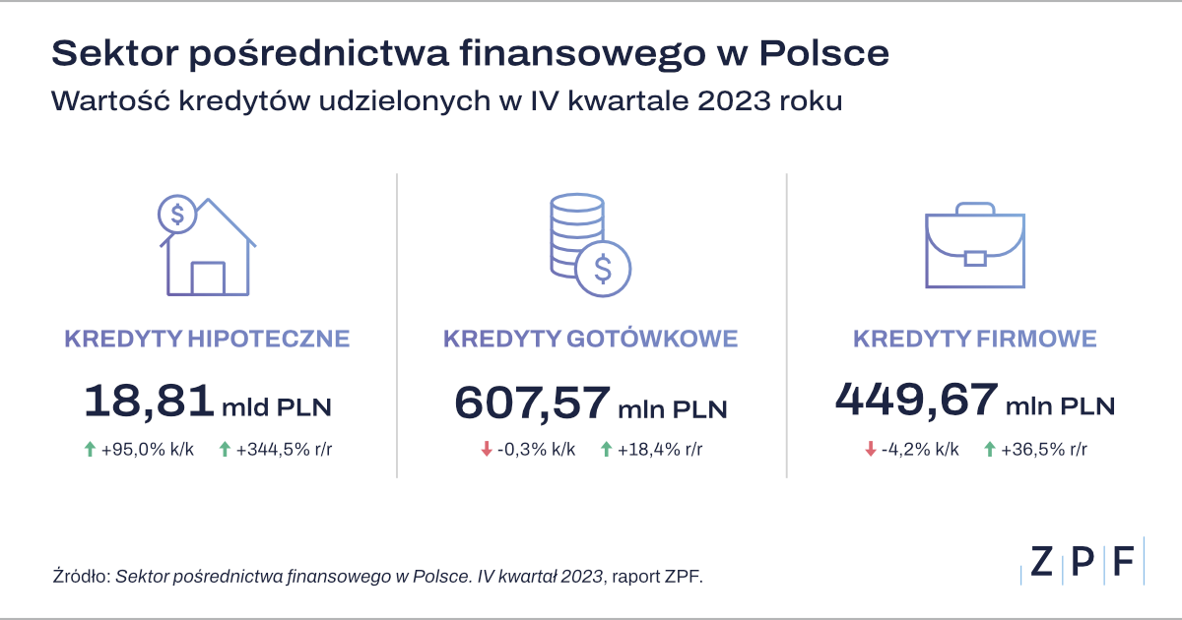

Program Bezpieczny Kredyt 2 proc. wsparł sprzedaż u pośredników. Komentarze

ZPF poprosił przedstawicieli firm z sektora pośrednictwa finansowego o komentarz do wyników sprzedaży w IV kw. 2023 r. Oto one:

- Artur Nowak-Gocławski, prezes Grupy ANG S.A.

Po dramatycznym początku 2023 r., gdy jako branża osiągnęliśmy sprzedaż tak niską, że pogrążyliśmy się w stratach z działalności, dzięki programowi Bezpieczny Kredyt 2 proc. odbiliśmy się w sprzedaży tak mocno, że w IV kw. 2024 r. mieliśmy najwyższe wyniki w całej swojej historii. Jesteśmy za to wdzięczni ludziom w naszych firmach i bankach.

Program wygenerował olbrzymi popyt na kredyty, ale też spowodował bardzo negatywne w skutkach rozgrzanie rynku nieruchomości. Dostęp do nieruchomości, przy tych cenach, dla wielu ludzi - szczególnie młodych - jest zamknięty lub ograniczony do peryferiów miast.

Warunki finansowe programu pozwoliły wielu osobom na zakup mieszkania, ale też decyzje te były często pod presją sytuacji rynkowej i będą skutkowały problemami klientów w przyszłości. Jesteśmy zadowoleni z wyników ostatnich miesięcy i patrząc odpowiedzialnie - zasmuceni nieprzemyślanymi decyzjami polityków w zakresie programów wsparcia kredytobiorców.

- Tomasz Przyrowski, prezes Credipass Polska S.A.

Rynek kredytów hipotecznych powrócił do pełnej formy - tak można podsumować IV kw. 2023 r. Był on rekordowy pod każdym względem: liczby klientów, którzy chcieli zakupić swoje mieszkanie lub dom, liczby wniosków złożonych do banków i kwot kredytów.

Największy wpływ na tę sytuację miał rządowy program Bezpieczny Kredyt 2 proc. Pośrednicy finansowi stanęli na wysokości zadania i do ostatniego dnia trwania programu wspierali klientów w procesie składania wniosków o ten kredyt.

Efekty programu widać w wynikach naszej branży - dynamika sprzedaży w ujęciu kwartalnym wyniosła 95 proc. Było to możliwe dzięki wspólnemu, bardzo skutecznemu działaniu pośredników finansowych
i banków. Mogliśmy dotrzeć do większej liczby klientów, sprostać ich wymaganiom i pomóc w spełnianiu marzeń o własnych nieruchomościach.

ZPF reprezentuje ponad 90 proc. rynku pośrednictwa finansowego w Polsce

Pięć spółek z branży pośrednictwa finansowego, tworzących dotychczas organizację ZFPF, dołączyło do ZPF. W ten sposób razem ze spółkami, które wcześniej były już zrzeszone w ZPF, stworzyły największą w Polsce reprezentację branży pośrednictwa finansowego. Skupiają ponad 90 proc. rynku.

Więcej na ten temat można przeczytać na stronie: https://zpf.pl/zwiazek-przedsiebiorstw-finansowych-w-polsce-zpf-bedzie-reprezentowac-ponad-90-proc-rynku-posrednictwa-finansowego/

***

W razie dodatkowych pytań zapraszamy Państwa do kontaktu na adres: media@zpf.pl.

***

Związek Przedsiębiorstw Finansowych w Polsce to organizacja pracodawców w branży finansowej.
W skład ZPF wchodzi obecnie blisko 100 podmiotów reprezentujących najważniejsze sektory rynku. To m.in. banki, ubezpieczyciele, instytucje pożyczkowe, biura informacji gospodarczej, pośrednicy finansowi, podmioty zarządzające wierzytelnościami, organizatorzy crowdfundingu udziałowego.

Od ponad 20 lat ZPF działa na rzecz rozwoju rynku finansowego w Polsce i podnoszenia standardów etycznych w branży. ZPF występuje aktywnie jako partner społeczny w polskich i unijnych procesach legislacyjnych. ZPF należy do Rady Rozwoju Rynku Finansowego, powołanej przez Ministra Finansów Rzeczypospolitej Polskiej, a także reprezentuje polskie instytucje finansowe w UE.

ZPF ma w swoim dorobku badawczym kilkaset raportów branżowych. Organizuje kongresy, szkolenia
i wiele innych projektów dla przedstawicieli branży finansowej.

Prezesem ZPF jest Marcin Czugan, radca prawny. W latach 2015-2017 przewodniczył Komitetowi Prawno-Politycznemu EUROFINAS (European Federation of Finance House Associations) w Brukseli, największej organizacji zrzeszającej kredytodawców kredytu konsumenckiego w Europie. Obecnie wchodzi również
w skład jej zarządu.

http://www.linkedin.com/company/zpf

